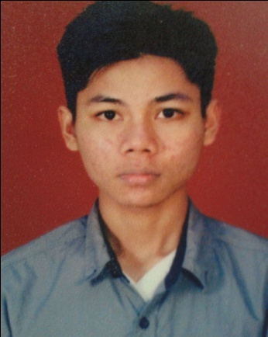CURRICULUM VITAE

Nama : Mifbahul Afaq

Tempat, Tgl Lahir : Gresik, 15 September 1997

Jenis Kelamin : Laki-Laki

Tinggi/Berat : 168/60

Agama : Islam

Kewarganegaraan : Indonesia

Status : Belum Kawin

Alamat Sekarang : Jl Yosudarso Rt 4a/Rw 2 Sambogunung Dukun Gresik

Telephone : 085732282143

Email : Mifbahulafaq@gmail.com

Website : Postingbermanfaat.blogspot.com

Hobby : Sepakbola, Game Online

# PENGALAMAN KERJA

Kerja di : **PT. Dutakom Wibawa Putra** (Dnet) Surabaya

Periode : September – Desenber 2016 (4 Bulan)

Posisi : **Infrastruktur Staff** (Teknisi Lapangan)

Rincian Pekerjaan :

1. Instalasi infrastruktur internet
2. Pemasangan antenna wireless dan Bts
3. troubleshoot

# SERTIFIKAT

* 2014 – Development Marketing Program PT SEKAWAN
* 2016 – Preview Pelatihan Motivasi Berprestasi (PPMB) PT SWABINA GATRA

# KEMAMPUAN

* Presentasi dan Komunikasi
* Komputer dan Jaringan :

1. Instalasi OS dan Software
2. Setting Acces Point
3. Crimping Kabel Lan
4. Browsing
5. Ms Word 2007

# PENDIDIKAN AKHIR

SMK maskumambang 1 Dukun (TKJ) Teknik Komputer dan Jaringan

# PENDIDIKAN

2002 – 2004 TK Rhodotul Athfal Sambogunung

2004 – 2010 MI YKUI Sambogunung

2010 – 2013 MTS YKUI Sambogunung

2013 – 2016 SMK Maskumambgang 1 Dukun